**TECHNICAL UNIVERSITY OF MOLDOVA**



Laborator 1

Congirarea SSMS

**DISCIPLINA:** Baze de date

**Student :** Bandalac Sergiu

**Grupa :** FAF-193

Chișinău 2020

Crearea unui Login nou

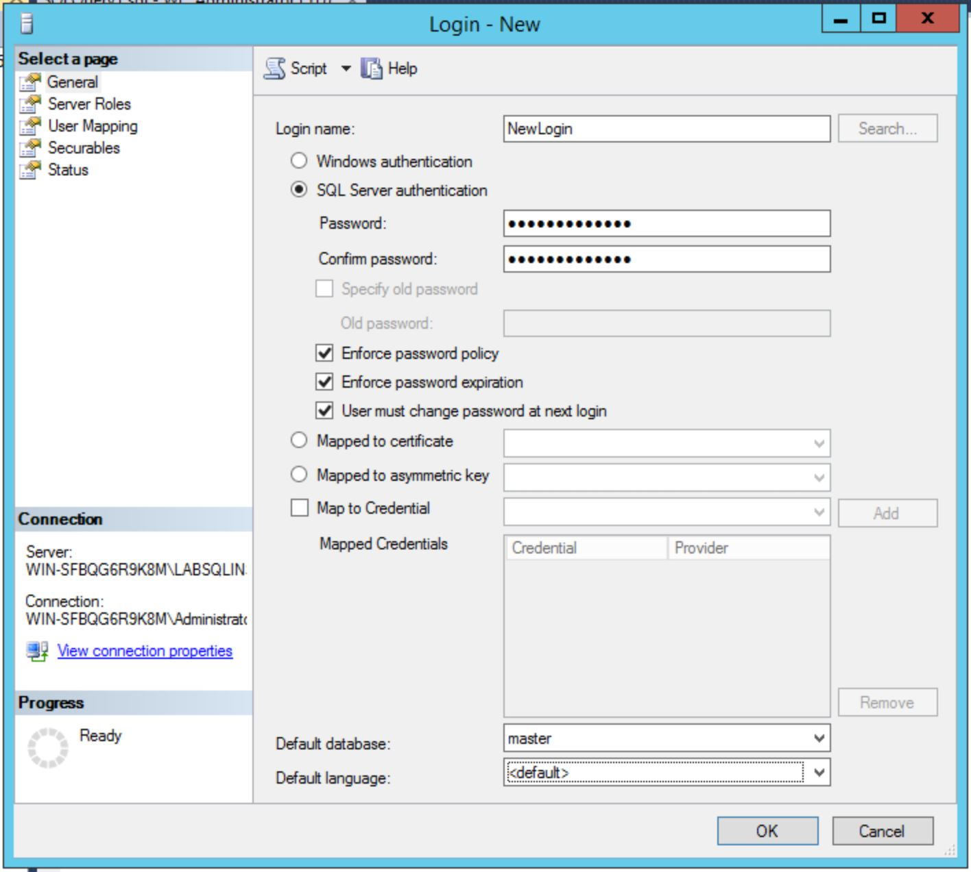

Crearea unui server nou

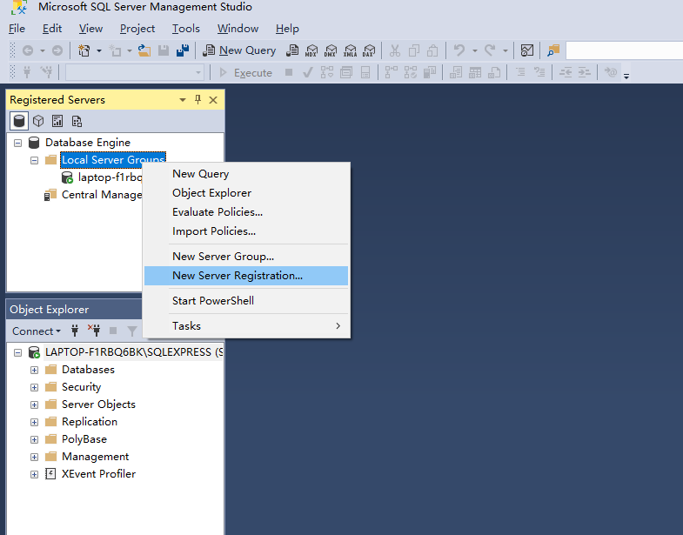

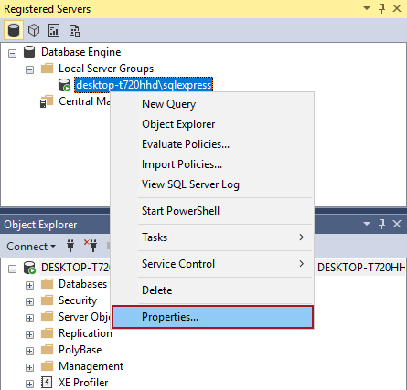

Concluzii

În această lucrare de inițiere am instalat SQL Server Developer Edition, la fel am avut de creat câteva servere locale și utilizatori noi. Nu am întâmpinat greutăți în îndeplinirea sarcinilor propuse.